BORRADOR
ACTA DE LA SESIÓN ORDINARIA CELEBRADA POR EL AYUNTAMIENTO PLENO EL DÍA 29 DE ENERO DE 2025
N.O.: 01/2025

Pleno celebrado en Tías (Lanzarote), y en el Salón de Sesiones de la Casa Consistorial, el día veintinueve de enero de dos mil veinticinco.
Sesión de carácter ordinaria celebrada en primera convocatoria. Hora de comienzo: nueve horas y dos minutos.

Preside la sesión don José Juan Cruz Saavedra, Alcalde del Ayuntamiento de Tías.

MIEMBROS DE LA CORPORACIÓN PRESENTES:
Grupo Partido Socialista Obrero Español (PSOE): D. José Juan Cruz Saavedra, Dª. Carmen Gloria Rodríguez Rodríguez, D. Carmelo Tomás Silvera Cabrera, Dª. María José González Díaz, D. Ulpiano Manuel Calero Cabrera, D. Sergio García González, Dª. Miriam Hernández Kaján, D. Christopher Notario Déniz, Dª. Mariana Grisel Pérez Noriega y D. Ismael Cruz Ramos.

Grupo Partido Popular (PP): D. Francisco Javier Aparicio Betancort, D. Ayoze Pérez García, Dª. María Nerea Santana Alonso, Dª. Ylenia Vizcaíno Batista, D. Alejandro Curbelo Delgado y D. Antonio González Fernández.

Grupo Mixto: D. Marcial Nicolás Saavedra Sanginés (USP); D. Amado Jesús Vizcaíno Eugenio; y Dª María Agustina Martín Perdomo (CCa); y Dª. María Esther Tamargo Acebal (VOX),

MIEMBROS DE LA CORPORACIÓN AUSENTES:
Grupo Partido Popular (PP): Dª. Saray Rodríguez Marrero, falta sin excusar su ausencia.

SECRETARIO: D. Fernando Pérez-Utrilla Pérez.

Abierta la sesión se proceden a tratar los siguientes asuntos:

PARTE DECISORIA:

PUNTO 1º.- APROBACIÓN DE LAS ACTAS DE LAS SESIONES ANTERIORES: ACTA PLENO DE FECHA 17-12-2024, NÚMERO DE ORDEN 14/2024 (SESIÓN ORDINARIA).-

No se efectúan observaciones. El Acta queda aprobada.

PARTE DECLARATIVA:

PUNTO 2º.- NÚMERO DE EXPEDIENTE: 2024/00012750P. DEROGAR LA IMPLANTACIÓN OBLIGATORIA DE LA TASA
DE RESIDUOS.- Por el Sr. Secretario se procede a dar lectura al dictamen/informe/consulta de la Comisión Informativa de Turismo, y Relaciones Institucionales, de fecha 9 de enero de 2025, que sigue:

“Punto 2º.- Número de expediente: 2024/00012750P. Derogar la implantación obligatoria de la tasa de residuos.-

Siendo la Propuesta la siguiente:

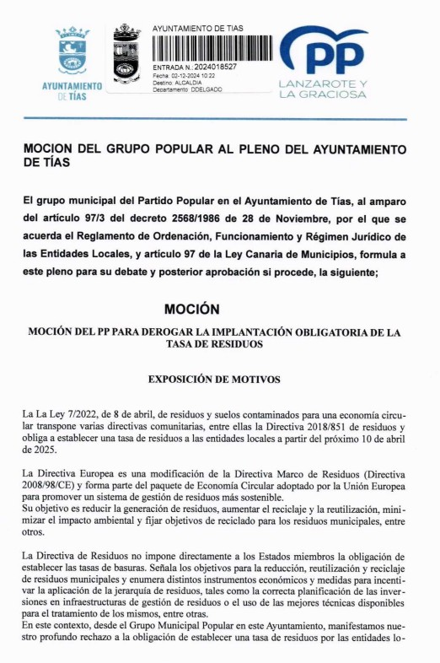

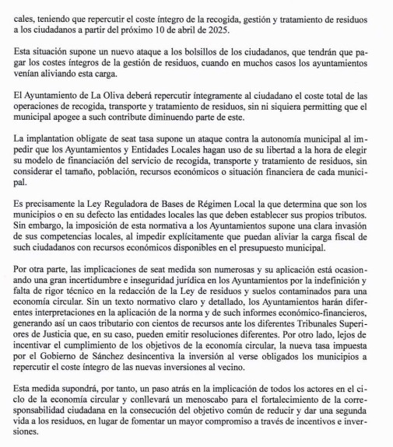

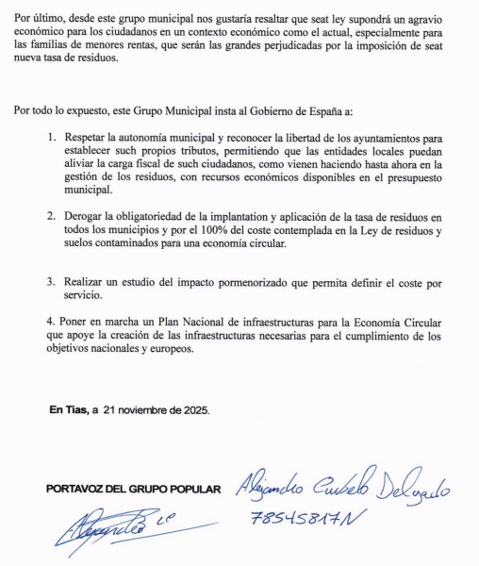

Sometido el asunto a votación, la Comisión Informativa dictamina favorablemente la propuesta por mayoría simple de los miembros presentes, siendo el resultado de la votación; cuatro (4) abstenciones (PSOE y Grupo Mixto Cca-PNC) y tres (3) votos a favor (PP).””

Interviene D. Francisco Javier Aparicio Betancort, quien expone la propuesta.

Interviene Dª. María Esther Tamargo Acebal, quien manifiesta que esta tasa a nivel europeo la apoyó el PP y que en VOX siempre han mantenido su rechazo a la tasa de residuos.

Interviene D. Amado Jesús Vizcaíno Eugenio, quien manifiesta que es una moción tipo pero que van a estar a favor de la moción.

Interviene Dª Carmen Gloria Rodríguez Rodríguez, quien manifiesta que rechazan la moción, y que es una tasa derivada de la normativa europea respaldada a nivel europeo por el PP, y que el PP muestra una flagrante contradicción en su discurso. Manifiesta las deficiencias de la limpieza pública por el Cabildo Insular de Lanzarote.

Interviene D. Francisco Javier Aparicio Betancort, quien manifiesta que la directiva de residuos no impone directamente a los Estados miembros esta tasa. Señala las deficiencias de limpieza en el servicio del Ayuntamiento.

Interviene D. Amado Jesús Vizcaíno Eugenio, quien manifiesta que en la moción no se habla de no cobrar, se habla de pedir que Europa les dijera cuánto tenían que cobrar a los vecinos. Señala las deficiencias de limpieza pública en el servicio del Cabildo y el del Ayuntamiento.

Interviene Dª Carmen Gloria Rodríguez Rodríguez, quien señala las deficiencias en la gestión del PP y las actuaciones del actual grupo de gobierno para mejorar la gestión. Manifiesta que vienen a cumplir la normativa europea. Destaca el mal servicio gestionado en el Cabildo.

Interviene el Sr. Alcalde, quien señala que la cuestión no está en manos del Ayuntamiento de Tías resolverla. Manifiesta que hay una normativa europea en cuanto a residuos se refiere. Y señala los problemas con la gestión del vidrio y el cartón que corresponden al Gobierno de Canarias y al Cabildo Insular de Lanzarote.

Sometido el asunto a votación, el Pleno de la Corporación, rechazó la propuesta, siendo el resultado de la votación; once (11) votos en contra (PSOE y Grupo Mixto USP); ocho (8) votos a favor (PP y Grupo Mixto CCa); y una (1) abstención (Grupo Mixto VOX).

PUNTO 3º.- NÚMERO DE EXPEDIENTE: 2024/00013268C. MOCIÓN DEL GRUPO POPULAR PARA REVERTIR LAS OBLIGACIONES DE REGISTRO DOCUMENTAL E INFORMACIÓN DE LAS PERSONAS FÍSICAS O JURÍDICAS QUE EJERCEN HOSPEDAJE O ALQUILEN
VEHÍCULOS A MOTOR.- Por el Sr. Secretario se procede a dar lectura al dictamen/informe/consulta de la Comisión Informativa de Turismo, y Relaciones Institucionales, de fecha 9 de enero de 2025, que sigue:

“Punto 3º.- Número de expediente: 2024/00013268C. Moción del grupo Popular popular para revertir las obligaciones de registro documental e información de las personas físicas o jurídicas que ejercen hospedaje o alquilen vehículos a motor.-

Siendo la Propuesta siguiente:

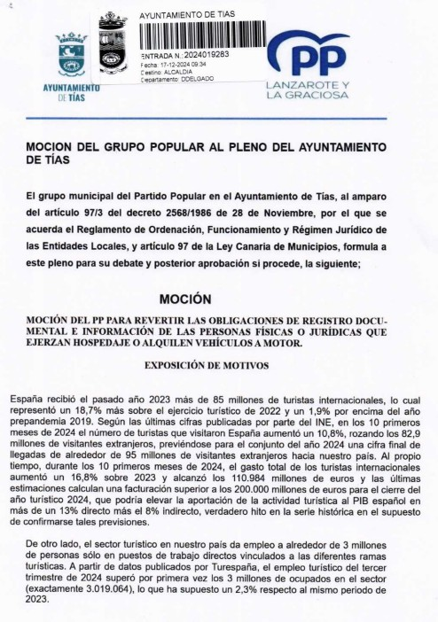

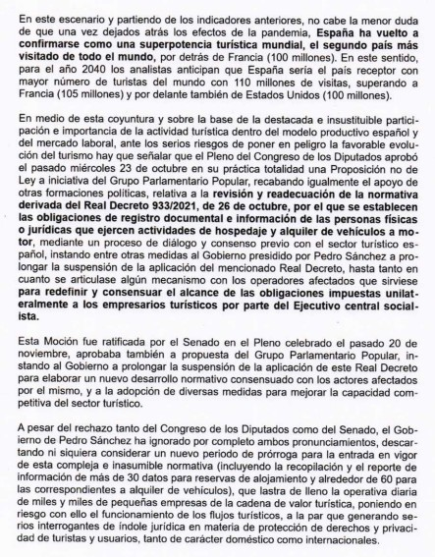

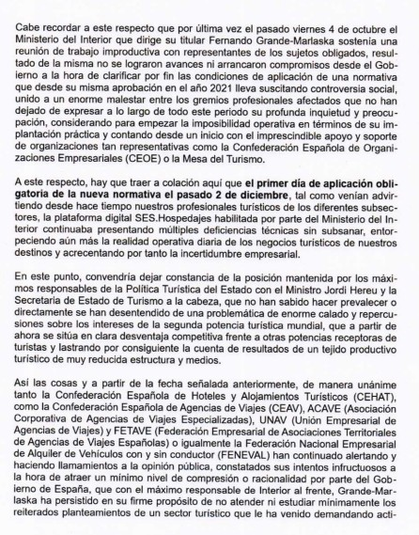

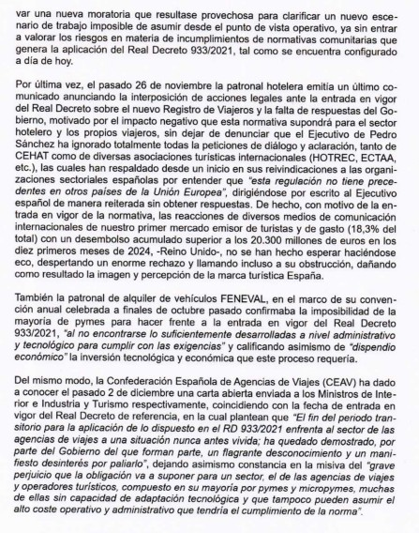

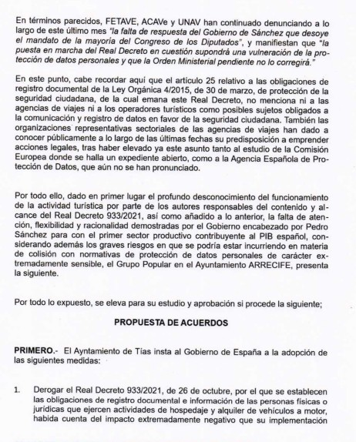

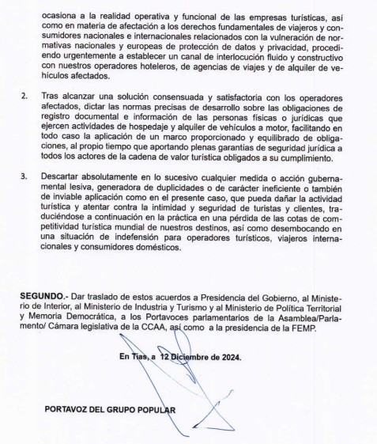

Interviene Dª. Ylenia Vizcaíno Batista, quien expone la propuesta.

Sometido el asunto a votación, la Comisión Informativa dictamina favorablemente la propuesta por mayoría simple de los miembros presentes, siendo el resultado de la votación; cuatro (4) abstenciones (PSOE y Grupo Mixto Cca-PNC) y tres (3) votos a favor (PP).””

Interviene D. Francisco Javier Aparicio Betancort, quien expone la propuesta

Interviene Dª. María Esther Tamargo Acebal, quien se manifiesta conforme con la propuesta, señala que el registro vulnera la intimidad y la protección de datos, y que es un ataque al principal motor económico de Canarias que es el turismo.

Interviene D. Amado Jesús Vizcaíno Eugenio, quien se manifiesta conforme con la propuesta y considera que el sistema actual es suficiente. Señala que para el sector el nuevo registro está siendo un auténtico dolor de cabeza. Señala que este no es el foro para el debate de esta moción.

Interviene D. Carmelo Tomás Silvera Cabrera, quien manifiesta que el grupo de gobierno está disconforme con la moción.

Sometido el asunto a votación, el Pleno de la Corporación, rechazó la propuesta, siendo el resultado de la votación; once (11) votos en contra (PSOE y Grupo Mixto USP); y nueve (9) votos a favor (PP y Grupo Mixto CCa y VOX).

PUNTO 4º.- NÚMERO DE EXPEDIENTE: 2024/00013271T. MOCIÓN DEL GRUPO POPULAR AL PLENO DE APOYO AL RECONOCIMIENTO DE EDMUNDO GONZÁLEZ URRUTIA COMO PRESIDENTE ELECTO DE VENEZUELA Y AL RESPECTO DE LA SOBERANÍA
DEMOCRÁTICA VENEZUELA.- Por el Sr. Secretario se procede a dar lectura al dictamen/informe/consulta de la Comisión Informativa de Turismo, y Relaciones Institucionales, de fecha 9 de enero de 2025, que sigue:

“Punto 4º.- Número de expediente: 2024/00013271T. Moción del Grupo Popular al pleno de apoyo al reconocimiento de Edmundo González Urrutia como presidente electo de Venezuela y al respecto de la soberanía democrática Venezuela.-

Siendo la Propuesta siguiente:

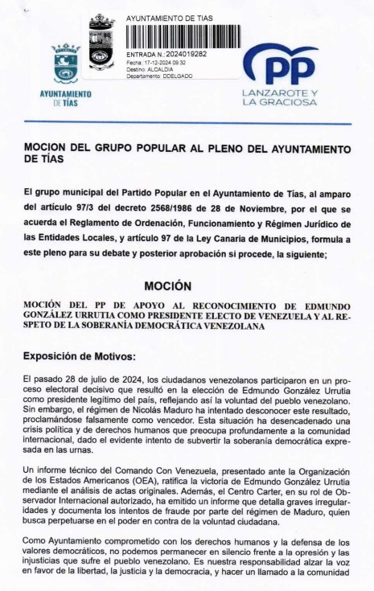

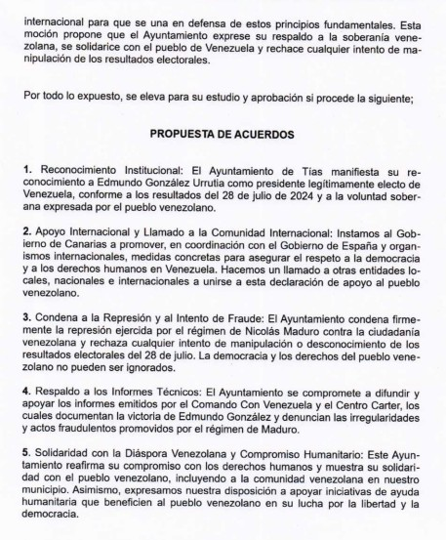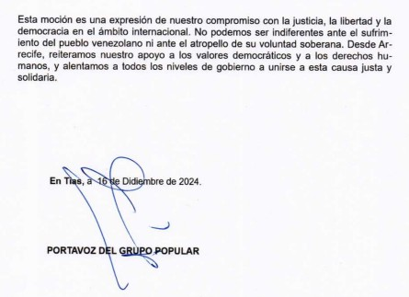

Interviene D. Alejandro Curbelo Delgado, quien expone la propuesta.
Sometido el asunto a votación, la Comisión Informativa dictamina favorablemente la propuesta por mayoría simple de los miembros presentes, siendo el resultado de la votación; cuatro (4) abstenciones (PSOE y Grupo Mixto Cca-PNC) y tres (3) votos a favor (PP).””

Interviene D. Francisco Javier Aparicio Betancort, quien expone la propuesta

Interviene el Sr. Alcalde, quien da por rectificada la moción, y es desde días Tías y no, Arrecife

Interviene Dª. María Esther Tamargo Acebal, quien se manifiesta conforme con la propuesta y señala que es una dictadura blanqueada por el gobierno y por Zapatero

Interviene D. Amado Jesús Vizcaíno Eugenio, quien manifiesta que en el pleno de días Tías se están viniendo bastante arriba y que parece que quieren nombrar presidente de un país cuando para lo que está es como mucho para elegir al Alcalde. Manifiestan esas tendrá y que no va a entrar en política internacional entiende que están perdiendo el tiempo esta mañana deliberando cosas que no les atañen.

Interviene D. Marcial Nicolás Saavedra Sanginés, quien se manifiesta conforme con don Amado, y que este no es el ámbito para debatir una cuestión como ésta, y que como decían cuando estaban en el grupo de gobierno, tienen parlamentarios para debatir estas cuestiones internacionales. Se manifiesta disconforme con la propuesta.

Sometido el asunto a votación, el Pleno de la Corporación, rechazó la propuesta, siendo el resultado de la votación; once (11) votos en contra (PSOE y Grupo Mixto USP); siete (7) votos a favor (PP y Grupo Mixto VOX); y dos (2) abstenciones (Grupo Mixto CCa).

PUNTO 5º.- NÚMERO DE EXPEDIENTE: 2024/00013533D. MOCIÓN QUE PRESENTA EL PARTIDO SOCIALISTA Y, LANZAROTE EN PIE SI PODEMOS PARA LA PROTECCIÓN Y CONSERVACIÓN DE LA ABEJA AUTÓCTONA DE LAS ISLAS (ABEJA NEGRA CANARIA).- Por el
Sr. Secretario se procede a dar lectura al dictamen/informe/consulta de la Comisión Informativa de Régimen General, y Contratación, de fecha 9 de enero de 2025, que sigue:

“Punto 2º.- Número de expediente: 2024/00013533D. Moción que presenta el Partido Socialista y , Lanzarote en Pie Si Podemos para la protección y conservación de la abeja autóctona de las Islas ( Abeja Negra canaria).-

Siendo la Propuesta la siguiente:

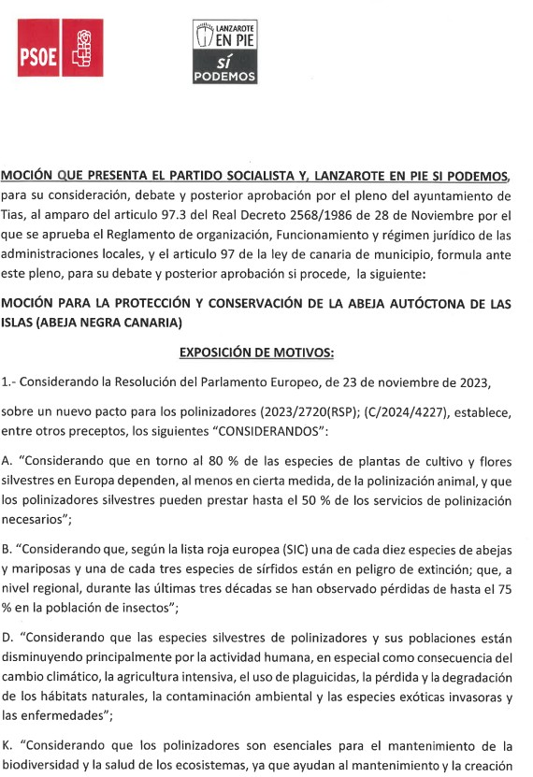

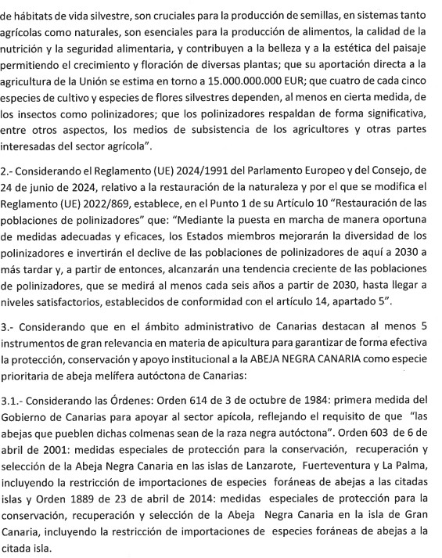

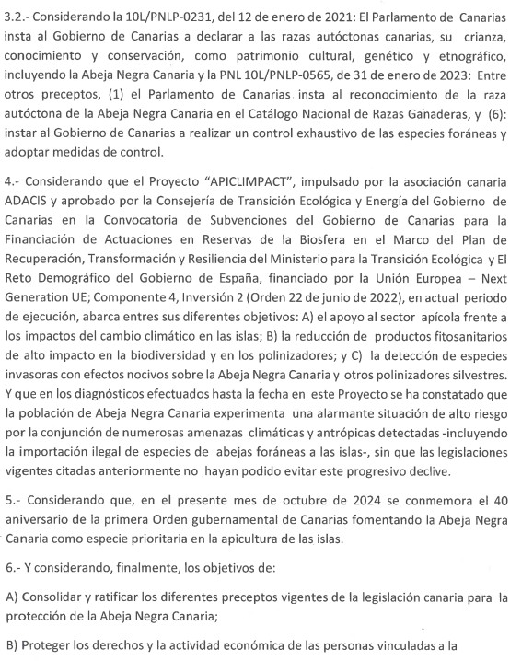

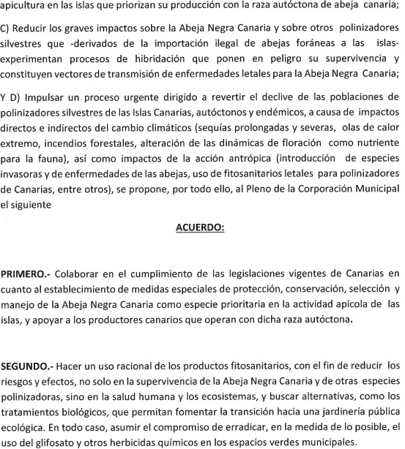

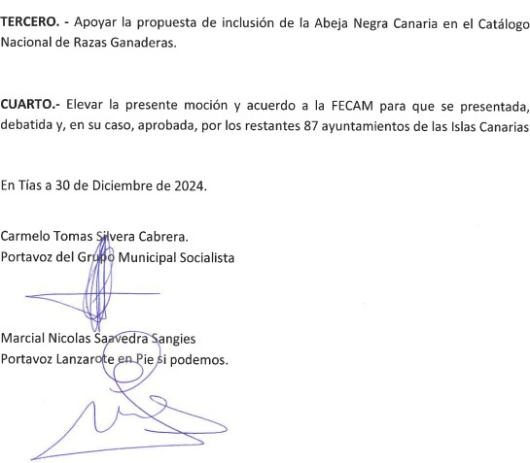

Por la Presidencia se expone la propuesta.

Sometido el asunto a votación, la Comisión Informativa dictamina favorablemente la propuesta por mayoría simple de los miembros presentes, siendo el resultado de la votación; cuatro (4) votos favor (PSOE y Grupo Mixto USP); y tres (3) votos a favor (PP y Grupo Mixto Cca-PNC).””

Interviene D. Marcial Nicolás Saavedra Sanginés, quien expone la propuesta.

Interviene Dª. María Esther Tamargo Acebal, quien señala que también le gustaría que se protegiese nuestra flota pesquera, nuestra agricultura, y nuestra ganadería, las cuales no reciben la protección del Gobierno que se merecen.

Interviene D. Amado Jesús Vizcaíno Eugenio, quien manifiesta que la propuesta les afecta un poco más, pero tampoco es algo para debatir aquí porque no tienen competencia. Señala que la abeja canaria ya tiene una figura de protección, y que de lo que se está pidiendo hay cosas que ya están, y otras que ya fueron desgraciadamente rechazadas en el Senado. Se manifiesta conforme con la propuesta por intentar proteger algo nuestro.

Interviene el Sr. Alcalde, quien señala que es una moción que se está promoviendo por determinados ayuntamientos en Canarias conjuntamente con las de FECAM.

Interviene D. Francisco Javier Aparicio Betancort, quien señala ya está protegido, y que es una moción tipo.

Interviene D. Marcial Nicolás Saavedra Sanginés, quien señala que hay en este municipio apicultores y que tienen conocimiento de introducción de abejas de fuera, y que hay falta de medidas, incluso sancionadoras.

Interviene D. Amado Jesús Vizcaíno Eugenio, quien señala que está prohibido introducir abejas de fuera y que se precisa inspecciones y sanciones, pero que sé que es algo que se escapa de nuestra competencia.

Sometido el asunto a votación, el Pleno de la Corporación, aprobó la propuesta por mayoría simple de los miembros presentes, siendo el resultado de la votación; trece (13) votos a favor (PSOE y Grupo Mixto USP y Cca); y siete (7) abstenciones (PP y Grupo Mixto VOX).

PARTE DE CONTROL Y FISCALIZACIÓN:

PUNTO 6º.- DACIÓN DE CUENTAS DE LAS RESOLUCIONES DEL ALCALDE ADOPTADAS DESDE LA ÚLTIMA SESIÓN PLENARIA ORDINARIA, DE FECHA 26 DE NOVIEMBRE DE 2024.-

PUNTO 7º.- ASUNTOS NO INCLUIDOS EN
EL ORDEN DEL DÍA.-

Interviene el Sr. Alcalde, quien señala que no hay.
RUEGOS Y PREGUNTAS:

PUNTO 8º.- RUEGOS Y PREGUNTAS.-

Se adjunta, en su caso, copia de ruegos/preguntas/respuestas formuladas por escrito.

Interviene Dª. María Esther Tamargo Acebal, quien plantea que en el paseo de la playa a la altura del Hotel Fariones hay una zona de playa cerrada y solo se puede acceder con una llave, y le gustaría saber si eso tiene permisos, también señala que hay una estructura desmontable. Plantea si se cumplió el plan de seguridad para la celebración del fin de año en el Varadero donde unos menores no acompañados protagonizaron una reyerta con navaja y herido grave.

Interviene D. Amado Jesús Vizcaíno Eugenio, quien plantea qué obras son las que están realizando en los alrededores del Centro Comercial Playa Blanca y si se pierden aparcamientos en esa zona. Plantea el estado de la guardería municipal, del edificio de Cultura, y de la piscina.

Interviene el Sr. Alcalde, quien señala que los aparcamientos delante del centro comercial de Playa Blanca es un tramo de saneamiento de fibrocemento. Señala que verán la avenida cerrada entre la calle Italia y Frankfurt y que se abrirá la próxima semana, y que después de San Patricio y en verano se efectuarán más obras.

Y no habiendo más asuntos que tratar, la Presidencia levanta la sesión, siendo las nueve horas y cincuenta minutos del mismo día, de la que se extiende la presente acta con el visto bueno del Sr. Alcalde, de lo que, como Secretario, doy fe.

Documento firmado electrónicamente el día 06/02/2025 a las 9:09:45 por El Secretario
Fdo.:FERNANDO PEREZ-UTRILLA PEREZ

Documento firmado electrónicamente el día 06/02/2025 a las 10:55:30 por: El Alcalde
Fdo.: JOSE JUAN CRUZ SAAVEDRA

